La Reforma a la Curia Vaticana que viene
Posted: 3:21 pm, Julio 1, 2019
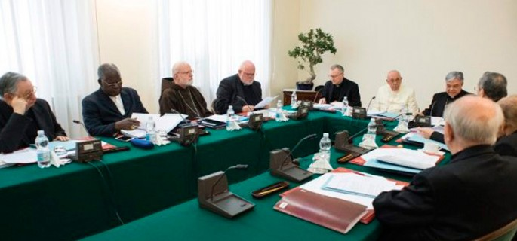
El nuevo organigrama, que otorga un papel central a la Secretaría de Estado, la igualdad de rango entre todos los departamentos o la necesidad de implicar a los laicos en mayor medida son algunas de las propuestas.

A lo largo de tres días completos, el Papa Francisco y su Consejo de cardenales -formado ahora por seis miembros- han revisado las observaciones de las conferencias episcopales y las universidades pontificias de Roma al proyecto de reforma de la Curia vaticana, que podría convertirse en ley a finales de este año, según ha informado este jueves el obispo de Albano, Marcello Semeraro, secretario del Consejo.
Aunque algunas conferencias episcopales no han logrado enviar sus comentarios a tiempo, será todavía posible incorporar algunos antes de la próxima reunión del Consejo de cardenales, convocada para los días 17 a 19 de septiembre. A partir de ese momento, el proyecto de constitución apostólica Praedicate Evangelium(Predicad el Evangelio) pasa a revisión final por el Pontificio Consejo de Textos Legislativos y la Congregación para la Doctrina de la Fe. El Papa Francisco podría firmarla en diciembre.
Según el borrador, la Curia vaticana, «no se coloca entre el Papa y el Colegio Episcopal, sino que está al servicio de ambos», teniendo en cuenta que el servicio a los obispos locales «no se basa en una actitud de supervisión y control, ni en decidir como una autoridad superior», pues la única autoridad es la del Papa, según fragmentos del texto publicados por The National Catholic Reporter.
El nuevo organigrama confirma el papel central de la Secretaría de Estado y el papel específico de la Secretaría de Economía, cuyo cardenal responsable ejercerá la tarea de Camarlengo en caso de «sede vacante» por fallecimiento o renuncia del Papa.
La reforma iguala el rango de todos los departamentos («dicasterios»), suprimiendo la distinción entre congregaciones, con autoridad jurisdiccional, y pontificios consejos, con un papel más bien asesor.
En el orden de departamentos no figura en primer lugar el de la Doctrina de la Fe sino el de Evangelización, para dejar claro que esta es la tarea esencial, como refleja el propio título de la constitución apostólica: «Predicad el Evangelio».
El borrador presenta 12 principios guía que incluyen desde la descentralización hasta «la necesidad de implicar más a los laicos, incluso en responsabilidades importantes de liderazgo de la Iglesia misma, especialmente en áreas relacionadas con las realidades temporales».
En estos momentos hay ya un departamento, el de Comunicación, liderado por un laico, que podría tener al frente una mujer, lo mismo que otros tres o cuatro departamentos.
El borrador refuerza la independencia de la Pontifica Comisión de Protección de Menores, que preside el cardenal norteamericano Sean O’Malley, y deja claro que su presidente «ejerce la autoridad de la Santa Sede» en la tarea de desarrollar mejores protocolos de protección y de educar en esta tarea importantísima a los obispos de todo el mundo.

Juan Vicente Boo – Ciudad del Vaticano

http://www.reflexionyliberacion.cl/ryl/2019/07/01/la-reforma-a-la-curia-vaticana-que-viene/

